TRIKOTNIK |  |  | PARALELOGRAM
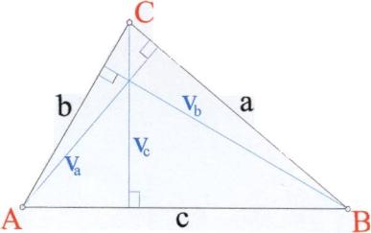  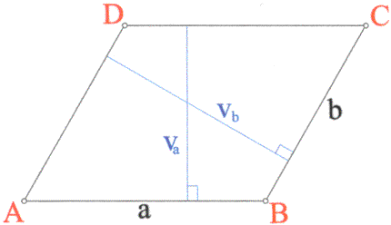 |  | o= a+b+c  p= $\frac{{}^{v_{a}\text{.}a}}{2}$  p=$\frac{{}^{v_{b}\text{.}b}}{2}$  p=$\frac{{}^{v_{c}\text{.}c}}{2}$ |  |  |  |  | o=2a+2b  p=a.v_{a}  p=b.v_{b}
PRAVOKOTNI TRIKOTNIK |  |  | ROMB
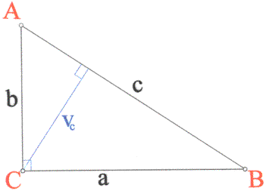  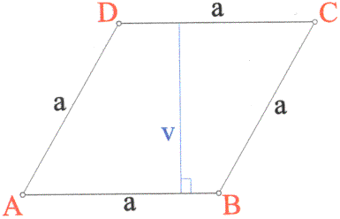 | o=a+b+c  p=$\frac{a\text{.}b}{2}$  h²=k₁²+k₂²  k₂²=h²-k₁²  p=$\frac{k_{1}\text{.}k_{2}}{2}$  o=k₁+k₂+h |  |  |  | o=4.a  p=a.v  p=$\frac{e\text{.}f}{2}$  a²=($\frac{e}{2}$)²+($\frac{f}{2}$)²  ($\frac{e}{2}$)²=a²-($\frac{f}{2}$)²  v=a:p
ENAKOKRAKI TRIKOTNIK |  |  | DELTOID
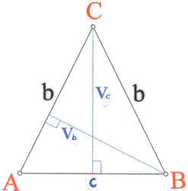  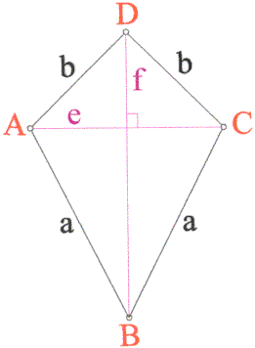 | o=c+2a  p=$\frac{{}^{v_{c}\text{.}c}}{2}$  c=o-2a  a=(a-c):2  a²=($\frac{c}{2}$)²+vc²  ($\frac{c}{2}$)²=a²-v_{c}²  v_{c}²=a²-($\frac{c}{2}$)² |  |  | o=2a+2c  p=$\frac{\text{ef}}{2}$
PRAVOKOTNIK |  |  | TRAPEZ
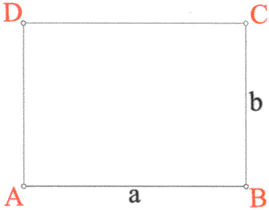  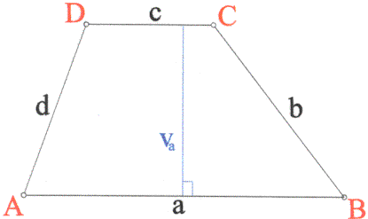 | o=2a+2b  p=ab  d²=a²+b²  b²=d²-a² |  |  |  |  | o=a+b+c+d  p=s.v  p=$\frac{(a+c)\text{.}v}{2}$
KVADRAT |  |  | ENAKOKRAKI TRAPEZ
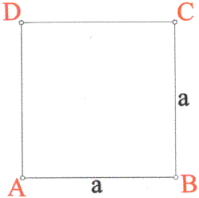  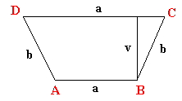 | o=4a  p=a²  d=a$\sqrt{2}$  a=$\frac{a}{\sqrt{2}}$ |  |  | o=a+2b+c  p=$\frac{(a+c)\text{.}v}{2}$  b²=($\frac{a+c}{2}$)²+v²  d²=v²+($\frac{a+c}{2}$)²
KROG |  |  | PRAVILNI 6-KOTNIK
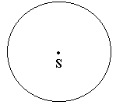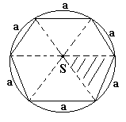 | p=πr²  o=π.2r |  |  | p=6$\frac{a^{2}\sqrt{3}}{4}$  o=6a

